Akce Zvaž vědu! přivedla na brněnskou hvězdárnu stovky středoškoláků

Věda má budoucnost a pro mladé lidi nabízí nespočet příležitostí. To středoškolákům ukázal třetí ročník akce Zvaž vědu!, která se uskutečnila minulý čtvrtek v prostorách Hvězdárny a planetária Brno. Více než 200 studentů z 48 různých škol napříč 10 kraji se v rámci ní sešlo na jednom místě s cílem dozvědět se něco nového o nejaktuálnějších oblastech současné vědy. Za celou realizací akce přitom stojí rovněž sami středoškoláci.

“Před třemi roky jsme začínali jako nerdi, se kterými se o jejich zvláštních zájmech nechce nikdo bavit. Dnes Zvaž vědu! představuje jedinečnou show, kterou si několikrát do roka nejen v Brně nenechají ujít stovky středoškoláků.
A právě tyhle stovky mladých lidí, kteří dokážou spatřovat půvab ve vědeckém poznání, jsou skvělou zárukou pro budoucnost naší společnosti, ” shrnuje pokrok projektu ředitel organizace Zvaž vědu! Jan Herzig.

“Lecjaká profesionální agentura by se měla přijet podívat na kteroukoli akci Zvaž vědu! Takhle se má propagovat věda a technika – přirozeně, s nadšením pro věc a nezištně. Klobouk dolů před organizátory, přednášejícími i posluchači, ” zhodnotil celou akci senátor a ředitel Hvězdárny a planetária Brno Jiří Dušek.

Přednášky desítky řečníků z řad středoškoláků vzaly účastníky na poutavou cestu napříč různými vědeckými obory - od ekologie, přes biochemii až
k matematice či astrofyzice. Hlavním tématem letošního ročníku byl zdroj
a jednotlivé přednášky se zaměřily na to, jak s pomocí zdroje ve formě lidské myšlenky nakládat s přírodními zdroji k největšímu benefitu společnosti. Celou akci zahájil krátký film na toto téma.

Eduard Plic se věnuje klasifikaci slunečních skvrn prostřednictvím umělé inteligence - monitorování aktivity naší hvězdy je klíčové například pro ochranu elektrické sítě. Nela Bartoníčková zkoumá biopolymery a možnosti, jak díky nim můžeme urychlit hojení ran. Ondřej Přibyl se zabývá znečištěním vodních toků - s využitím rybích šupin zjišťuje přítomnost toxických kovů
v řekách a se svojí prací se dostal až na světové finále soutěže Stockholm

Junior Water Prize. Šimon Kratochvíl využil možností strojového učení
k předpovídání vlastností nových materiálů s pomocí superpočítače.

Monika Dlouhá objevuje nevídané možnosti proteinového inženýrství -
ve svém výzkumu se věnuje konkrétně proteinům, které emitují světlo. S jejich pomocí dokážeme sledovat děje uvnitř živých tkání a buněk. Tomáš Pazourek propadl kouzlu matematiky a zkoumá fenomén odmocnin z jedné, který nachází využití při dláždění podlahy i vzniku galaxií. Alex Faivre se jako člen úspěšného studentského týmu LASAR zabývá sledováním družic na nízké oběžné dráze Země a možnostmi jejich deorbitace - a s tím i řešením problému kosmického smetí.

Cesty jak navrátit lidem sluch hledá Terezie Růžičková - užitečné přitom mohou být kochleární implantáty. Centru všech smyslů - našemu mozku - může značně přitížit abnormální elektrická aktivita, projevující se jako epilepsie. Jan Švec experimentálně zkoumal jevy na rozhraní nerv-elektroda
u sarančat a pijavic. Získaná data však dokážou neurochirurgové využít
i k lepšímu porozumění lidské nervové tkáni. Program uzavřel Jan Sebastian Soběslavský, který hledá cesty, jak efektivně využít data z elektroměrů
k optimalizaci spotřeby elektrické energie v domácnosti. Všechny přednášky budou již brzy k nalezení na YouTube.

Program doplnila i chemická show nebo stánky s představením dalších vzdělávacích projektů - stáží, soutěží, olympiád i seminářů určených pro středoškoláky. Na závěr se mohli účastníci zúčastnit i exkurzí na specializovaná vědecká pracoviště - například do výzkumné firmy Telight nebo centra CEITEC VUT. Tím největším přínosem pro studenty však byl především networking se stovkami dalších podobně naladěných nadšenců.

Jednalo se již o sedmou velkou akci pod hlavičkou Zvaž vědu! a cesta projektu není zdaleka u konce. Vedle pokračování již zavedených akcí v Praze a Plzni jsou v plánu i navazující popularizační aktivity po celém Česku. Doposud se akcí zúčastnilo na 1700 studentů a toto číslo roste rychlým tempem. Svojí náplní a rozsahem se jedná o celostátně zcela unikátní projekt. Středoškoláci totiž mají co říct nejen svým vrstevníkům, ale díky vědě mohou celé společnosti ukázat, jaké schopnosti má nastupující generace. Nad rámec toho se nyní začíná chystat mezinárodní rozšíření projektu.

Akce se uskutečnila za podpory vzdělávací kanceláře ESERO, Hvězdárny
a planetária Brno a společnosti Kooperativa.

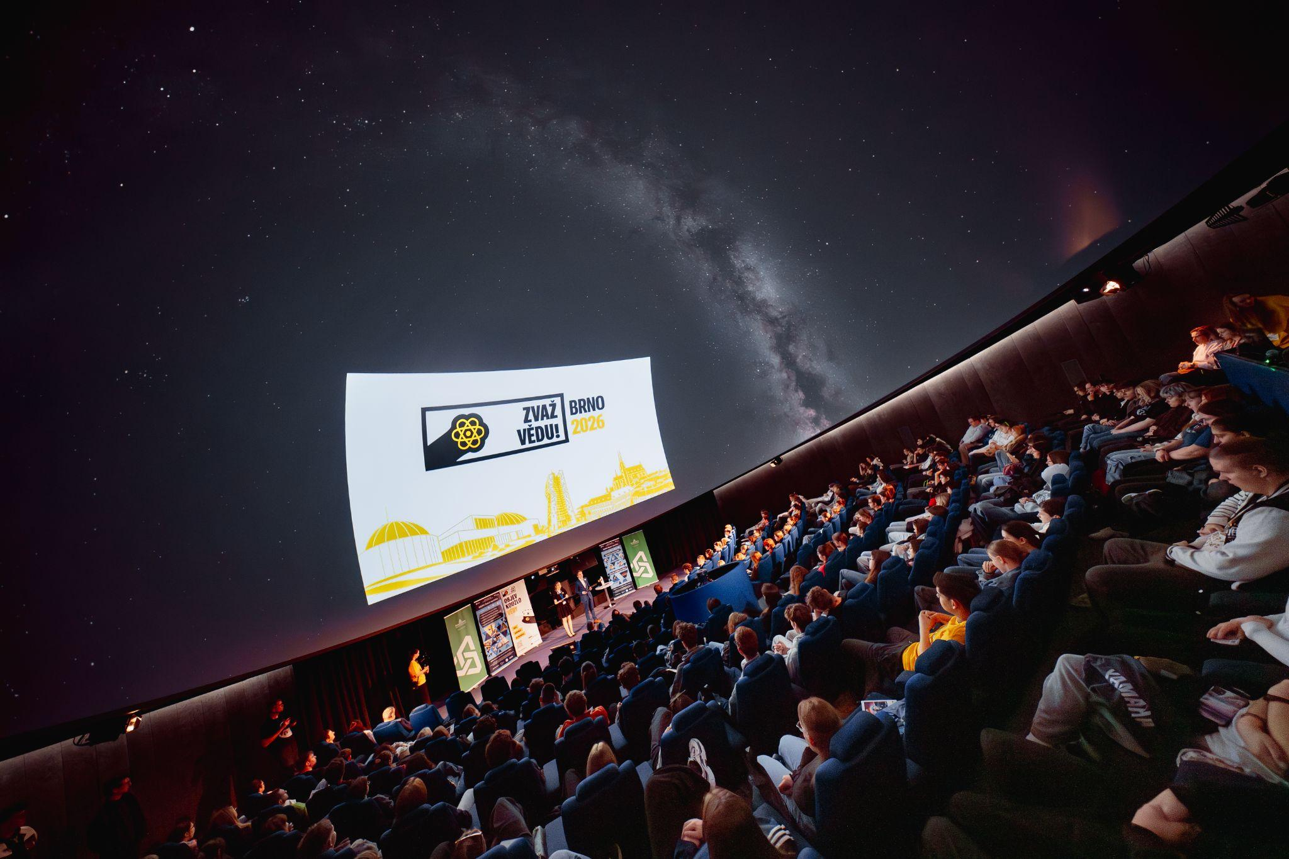
Do posledního místa zaplněný sál Digitária brněnské Hvězdárny při slavnostním zahájení akce Zvaž vědu! Brno 2026.
Foto: Karel Horák

Kompletní fotogalerie z akce je dostupná k nahlédnutí ZDE, ke stažení v plné kvalitě poté ZDE. Autorem všech fotografií je Karel Horák.

Kontakt: organizatori@zvazvedu.cz
Telefon: +420607704867
Web: zvazvedu.cz
Instagram: @zvaz.vedu

